Здоровые дети в здоровой семье.
Приоритетом современной государственной политики России является охрана и защита семьи и семейных ценностей и традиций как основы основ российского общества и государства, сохранение и приумножение здоровья детей, обеспечение их гармоничного развития, продвижение в регионах здоровьсберегающих технологий. Дети должны стать активными участниками в реализации ЭТИХ важнейших социальных задач.

Закон "Об образовании" (ст.18) возлагает всю ответственность за воспитание детей на семью,
все остальные социальные институты (в том числе школьные учреждения)
призваны содействовать и дополнять семейную воспитательную деятельность.

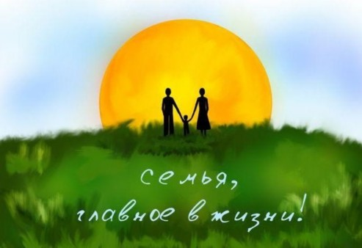

Здоровая семья – здоровая нация

Задача государства – растить здоровых детей и продлевать жизнь своих граждан. Сегодня вопросам сохранения и укрепления здоровья людей в России уделяется особое внимание, и они по праву включены в приоритетный национальный проект «Здоровье». В последнее время в нашей стране идет активная работа по формированию здорового образа жизни среди населения. Безусловно, нация должна быть здоровой. Здоровая нация является признаком сильного государства. Одним из главных факторов процветания нации является здоровая семья. Что такое здоровая семья?

Здоровая семья – это семья, которая ведет здоровый образ жизни, в которой
присутствует здоровый психологический климат, духовная культура, материальный достаток.
Сегодня семье отводится главенствующая роль в формировании здорового образа жизни. Семья – это основное звено, где формируются полезные привычки и отвергаются вредные. Первые впечатления у ребенка, связанные с выполнением определенного действия, черпаются из домашнего бытия.
Ребенок видит, воспринимает, старается подражать, и это действо у него закрепляется независимо от его неокрепшей воли. Выработанные с годами в семье привычки, традиции, образ жизни, отношение к своему здоровью и здоровью окружающих переносятся ребенком во взрослую жизнь и во вновь созданную семью. Здоровый образ жизни не занимает пока первое место в иерархии потребностей и ценностей человека в нашем обществе.
Но если взрослые научат детей с самого раннего возраста ценить, беречь и укреплять свое здоровье, если они будут личным примером демонстрировать здоровый образ жизни, то только в этом случае можно надеяться, что будущие поколения будут более здоровы и развиты не только личностно, интеллектуально, духовно, но и физически. Задача состоит не только в том, чтобы подготовить ребёнка к жизни, но и в том, чтобы обеспечить ему полноценную жизнь уже сейчас. А полноценная жизнь может быть только у здорового человека. Совместная деятельность родителей и детей по укреплению здоровья и ведению здорового образа жизни может решить проблему здоровья нации.
Настоящим бедствием становится распространение среди детей и подростков наркомании, алкоголизма, токсикомании, курения. Так среди подростков нашего города отмечается 32% курящих, 63% употребляют алкоголь. Вместе с тем, уровень информированности подростков по вопросам последствий злоупотребления табачной и алкогольной продукцией очень невысокий. Что же получается? Мы попытались в этом разобраться.
Оказалось, что прогнозируемый вред от курения, употребления спиртных напитков, представляется для одних подростков слишком далеким от настоящей жизни, а другими вообще не воспринимается в силу очень распространенного среди современной молодежи падения субъективной цены собственного здоровья. Хочется обратить внимание, что наиболее распространенным местом распития спиртных напитков является семья (семейные праздники и торжества).
При этом возраст начинающих употреблять спиртные напитки является достаточно ранним (10-12 лет). Однако, по мнению специалистов, профилактика вредных привычек и других социально значимых заболеваний возможна путем формирования навыков культуры здоровья, начиная с самого раннего возраста в семье.
В наше сложное время – время экономических и социальных реформ, изменились жизненные ценности. Сегодня большую часть времени мы проводим на работе, стараясь как можно больше заработать. Сегодня, к сожалению, многие из нас перестали заботиться о своем здоровье, осталось в прошлом понятие «здоровый образ жизни». Многие из нас утратили «культуру» здорового образа жизни, питания. Взрослое население зачастую ведет малоподвижный образ жизни. В результате – избыточная масса тела или ожирение, с которой многие из нас долгое время бесполезно борются.
Устранив , так называемые, факторы риска для развития сердечно-сосудистых заболеваний (курение, употребление алкоголя, ожирение, низкую физическую активность), соблюдая правильный режим питания, труда и отдыха мы можем продлить себе жизнь на многие годы.


Необходимо также помнить, что спорт – это основа здоровья нации. Спорт может и должен решать определенные социальные задачи. Спорт способен укрепить семью, если взрослые вместе с детьми будут проводить свободное время на спортивной площадке. И это тоже – основа крепкого государства.
Искусство вести здоровый образ жизни доступно каждому, нужно только иметь огромное желание и силу воли, нужно преодолевать свои слабости и свою лень. Вредные привычки легче предотвратить, чем потом от них избавляться.
В народе говорят: «Здоровому – все здорово!». Об этой простой и мудрой истине следует помнить всегда. Сегодня каждый человек должен понимать, что его здоровье и здоровье семьи, в первую очередь, зависят от него самого. Необходима, прежде всего, личная ответственность каждого за свое здоровье и здоровье своей семьи.

Здоровье и здоровый образ жизни. Основные понятия.
Здоровье, по определению ВОЗ, – это состояние полного физического, душевного и социального благополучия, а не только отсутствие болезней и физических дефектов. Здоровье человека и общества в целом зависит от множества социальных, природных и биологических факторов. Ученые утверждают, что здоровье народа на 50 – 55% определяется образом жизни (ОЖ), на 20-25% – экологическими, на 20% – биологическими (наследственными) факторами и на 10% – медициной.
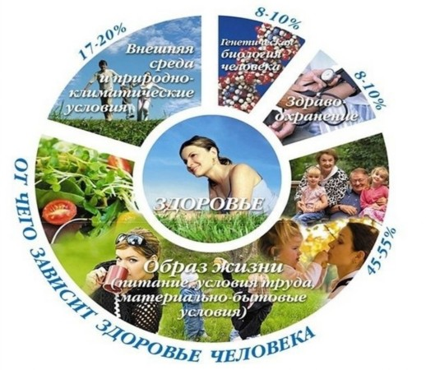

Образ жизни – это совокупность типичных видов жизнедеятельности человека, социальной группы, общества в целом, которая берется в единстве с условиями жизни. Это понятие довольно широкое. В последнее время в ОЖ все чаще и чаще выделяют и такие две его составные части – ЗОЖ и НеЗОЖ. Хотя понятие «здоровый образ жизни» утвердилось в нашем обществе сравнительно недавно (в 80-е гг. 20-го столетия), однако нормами и правилами ЗОЖ народ пользовался всегда, в течение всей истории человечества.
Научно-технический прогресс резко изменил (и продолжает изменять) трудовую деятельность человека. В современных условиях роль умственного труда постоянно возрастает, а доля физического труда уменьшается. Все это ведет к тому, что работники умственного труда в процессе своей профессиональной деятельности, как правило, не получают физических нагрузок в необходимом (достаточном) объеме и качестве. Но организм человека по-прежнему нуждается в этих нагрузках. Следовательно, только занятия физической культурой, спортом, туризмом становятся практически наиболее эффективным и экономичным способом обеспечения физическими нагрузками современного человека.
На каждом этапе своего развития человечество всегда имело в своем арсенале такие нормы жизнедеятельности, которые в конечном счете были нацелены на созидание и сотворение материальных и духовных ценностей, на преобразование и процветание общества, на развитие человека, на раскрытие его нравственных черт, умственных и физических способностей и возможностей. Прогрессивность человечества в конечном счете все-таки всегда предопределялась его способностью к самосовершенствованию, к наиболее полному развитию самого человека, к ведению им (человечеством) нормального и единственно разумного ЗОЖ.
Представляется, что нам необходимо более четко разобраться в самом понятии – здоровый образ жизни.
Ниже мы приводим некоторые из определений ЗОЖ, которые имеют место в литературе:
· «Здоровый образ жизни – рациональный образ жизни, неотъемлемой чертой которого является активная деятельность, направленная на сохранение и улучшение здоровья».
· «Здоровый образ жизни… можно охарактеризовать, как активную деятельность людей, направленную в первую очередь на сохранение и улучшение здоровья».
· «ЗОЖ – это такая целенаправленная форма поведения, которая обеспечивает сохранение и длительное поддержание психического и физического здоровья, а также повышение адаптационных возможностей организма».
· «Здоровый образ жизни – это прежде всего культурный образ жизни, цивилизованный, гуманистический».
· «Под здоровым образом жизни… понимается такой, при котором сохраняются или расширяются резервы организма».
· «Здоровый образ жизни – типичная совокупность форм и способов повседневной культурной жизнедеятельности личности, основанная на культурных нормах, ценностях, смыслах деятельности и укрепляющая адаптивные возможности организма».
· «Здоровый образ жизни – мобильное сочетание форм, способов повседневной жизнедеятельности, которые соответствуют гигиеническим принципам, укрепляют адаптивные и резистентные возможности организма, способствуют эффективному восстановлению, поддержанию и развитию резервных возможностей, оптимальному выполнению личностью социально -профессиональных функций».
С нашей точки зрения, характер и целевая направленность понятия ЗОЖ предопределяется словом «здоровый». Прилагательное «здоровый», являясь производным от существительного «здоровье», таким образом, несет в себе все основные качественные характеристики последнего. В этой связи еще раз отметим, что здоровье – это состояние физического, душевного и социального благополучия.
Нам представляется, что в понятии ЗОЖ должны найти отражение такие положения, которые исторически сложились в нашем обществе, которые помогут четко определить и отделить ЗОЖ от его антипода – НеЗОЖ.
И, следовательно, речь должна идти о жизнедеятельности:
· устремленной в будущее. ЗОЖ всегда был нацелен на решение глобальных проблем, связанных с обеспечением бесконечности человеческого бытия;
· созидательной Следовательно, речь идет о жизнедеятельности, нацеленной на сотворение материальных и духовных ценностей, на обеспечение мира и благополучия, на воспитание подрастающего поколения, более подготовленного к жизни;
· восстановительно-оздоровительной. После напряженного труда человек должен уметь полностью восстанавливать с

вои жизненные силы, постоянно проводить определенный минимум восстановительно-оздоровительных мероприятий, использовать для этого естественные силы природы – солнце, воздух, воду, красоты природы и так далее;
· развивающей. Каждый человек должен научиться средствами физической культуры и спорта развивать и совершенствовать, укреплять и поддерживать свои физические качества и способности, свое здоровье.
Исходя из вышеизложенного, мы предлагаем следующее определение ЗОЖ.
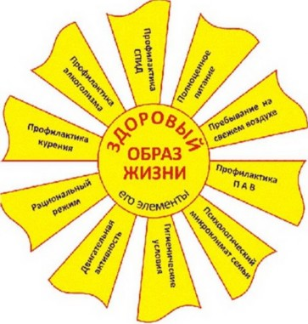
Здоровый образ жизни – свод исторически проверенных временем и практикой норм и правил жизнедеятельности, нацеленных на то, чтобы человек:
· умел высокоэффективно и экономично трудиться, рационально расходовать силы, знания и энергию в процессе своей профессиональной, общественно полезной деятельности;
· владел умениями и навыками восстановления и оздоровления организма после напряженного труда;
· постоянно углублял свои нравственные убеждения, духовно обогащался, развивал и совершенствовал свои физические качества и способности;
· самостоятельно поддерживал и укреплял свое здоровье и полностью отвергал вредные для здоровья привычки саморазрушающего поведения.
Таким образом, здоровье - это состояние физического, душевного и социального благополучия.

